REQUERIMENTO Nº 523/2021

SÚMULA: “ Requer informações do Poder Executivo Municipal junto a secretaria responsável um projeto de Campo de Bocha e um Campo de Malha na Rua Palmira da Conceição entre a Escola Senhora Manuela e a Quadra no Bairro Ambuitá nesta municipalidade. ”
Requer à Mesa, após ouvido o Douto Plenário na forma regimental vigente, seja oficiado ao Excelentíssimo Senhor Igor Soares Ebert, Prefeito Municipal Poder Executivo, juntamente com a secretaria responsável para que feito um Projeto de uma QUADRA DE BOCHA e uma QUADRA DE MALHA na rua Palmira da Conceição entre as Escola Senhora Manuela e a Quadra no Bairro Ambuitá nesta municipalidade de Itapevi.
Justificativa
Senhor Presidente: -
Senhores Vereadores: -
Senhoras Vereadoras: -
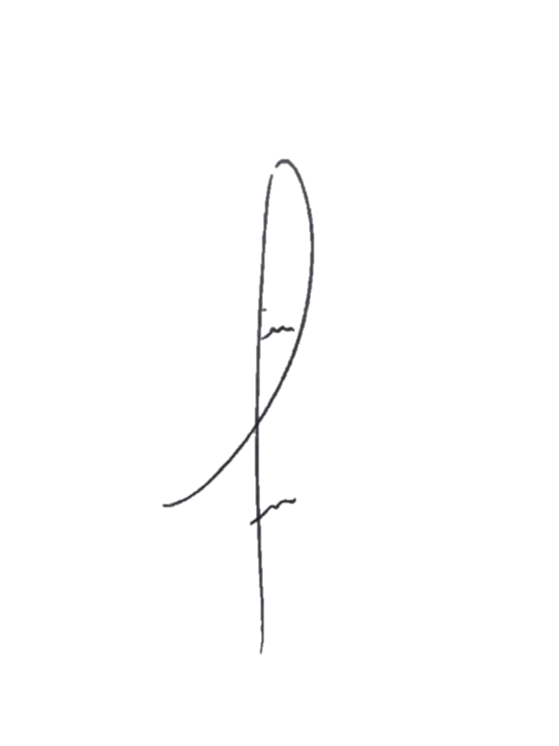
Trata-se de uma solicitação dos munícipes mais antigos do bairro de Ambuitá, a este vereador, pois com a realização deste projeto dos campos de malha e bocha trará a todos uma área d lazer e também um ponto de encontro entre amigos. Vale apena salientar que a garotada vendo no local sendo praticado esse tipo de esporte, terão a curiosidade de aprender e assim poderemos eternizar essa pratica saudável de esporte.

Desta forma, INDICO ao Exmo. Sr. Prefeito que seja analisado a citada a cima sobre a viabilidade de criar tal Programa. Considerando a importância da matéria em questão, conto com apoio dos nobres pares para sua aprovação.


Sala das Sessões Benvindo Moreira Nery, 25 de janeiro de 2021.
Denis Lucas de Oliveira
VEREADOR

.

